**新 书 推 荐**

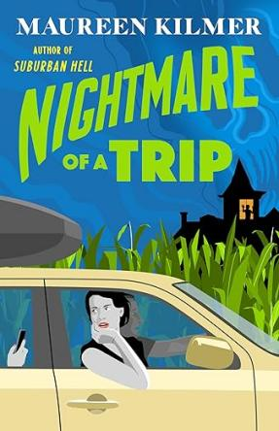

**中文书名：《梦魇之旅》**

**英文书名：NIGHTMARE OF A TRIP**

**作 者：Maureen Kilmer**

**出 版 社：Penguin/Putnam**

**代理公司：ANA/Zoey**

**页 数：336页**

**出版时间：2024年9月**

**代理地区：中国大陆、台湾**

**审读资料：电子稿**

**类 型：惊悚悬疑**

**内容简介：**

莉·萨默塞特（Leigh Somerset）想在孩子们长大之前好好陪陪他们，她的丈夫则一直自诩为《假期历险记》（*National Lampoon's Vacation*）里克拉克·格里斯沃尔德（Clark Griswold）式的人物。因此，萨默塞特一家将从密尔沃基郊区开车前往佛罗里达州的奥兰多，在路上度过家庭假期。他们在印第安纳州偶然发现了一栋被遗弃、烧了一半的农舍，无意中竟揭开了一段阴森恐怖的往事......

在这次公路旅行假期中，萨默塞特一家经历了令人毛骨悚然的室内水上乐园和灵异事件频发的Cracker Barrels，其他问题也接踵而至。他们能否摆脱阴影，在旅行中继续增进家庭感情，还是会沿着这条少有人走的路通向地狱？

**以《郊区地狱》（*Suburban Hell*）和《魔法教育》（*Hex Education*）为基础：**莫琳·基尔默的首部恐怖喜剧作品《郊区地狱》登上了地区独立畅销书排行榜，获得了早期书商、图书馆员和读者的支持，并得到了雷切尔·哈里森（Rachel Harrison）和萨曼莎·唐宁（Samantha Downing）等该领域流行作家的大力支持。基尔默以巧妙的写作手法完成了带有一丝温馨的恐怖小说《梦魇之旅》，宣布自己回归。

**恐怖作品直击当代现实：**基尔默以敏锐的眼光审视现代女性生活的荒诞，并配以令人欲罢不能的魔幻和恐怖元素，同时对母性、家庭和秘密带来的致命代价进行了犀利的社评。总之，这是一部值得一读的完美作品。恐怖小说作为一种体裁，直面当代现实问题，而这本书正好符合读者在恐怖小说领域的需求。

**作者简介：**



**莫琳·基尔默（Maureen Kilmer）**毕业于俄亥俄州牛津的迈阿密大学，与丈夫和三个孩子住在芝加哥郊区。幸运的是，她从未与黑暗势力作斗争。她还著有恐怖小说《郊区地狱》（*Suburban Hell*, 作者的处女作）和《魔法教育》（*Hex Education*）。

**感谢您的阅读！**

**请将反馈信息发至：版权负责人**

**Email**：**[Rights@nurnberg.com.cn](mailto:Rights@nurnberg.com.cn)**

安德鲁·纳伯格联合国际有限公司北京代表处

北京市海淀区中关村大街甲59号中国人民大学文化大厦1705室, 邮编：100872

电话：010-82504106, 传真：010-82504200

公司网址：[http://www.nurnberg.com.cn](http://www.nurnberg.com.cn/)

书目下载：<http://www.nurnberg.com.cn/booklist_zh/list.aspx>

书讯浏览：<http://www.nurnberg.com.cn/book/book.aspx>

视频推荐：<http://www.nurnberg.com.cn/video/video.aspx>

豆瓣小站：<http://site.douban.com/110577/>

新浪微博：[安德鲁纳伯格公司的微博_微博 (weibo.com)](https://weibo.com/1877653117/profile?topnav=1&wvr=6)

微信订阅号：ANABJ2002

